# Plan de Calidad

Plataforma de Servicios Integrados Joint Ops

|  |  |  |  |  |
| --- | --- | --- | --- | --- |
| Fecha | Versión | Iteración | Descripción | Responsable |
| 02/07/2013 | 1.0.0 | 1 | Generación del documento | Omar Pizarro Spreng |
| 22/07/2013 | 1.2.0 | 1 | Realización de Pruebas y resultados | Juan Carlos Garcés |
| 12/07/2013 | 2.0.0 | 2 | Actualización de documento. | Omar Pizarro Spreng |
| 12/07/2013 | 2.1.0 | 2 | Realización de Pruebas y resultados. | Juan Carlos Garcés |
| 23/10/2013 | 3.0.0 | 3 | Actualización de la nomenclatura de las pruebas | Omar Pizarro |
| 22/11/2013 | 3.0.1 | 3 | Pruebas Iteración 3 | Omar Pizarro |

## 1. General

### Introducción

El Plan de Calidad:

* Identifica los requisitos del cliente con respecto a la solución y, una vez Desarrollada ésta, la funcionalidad que asegurará el cumplimiento de los requisitos.
* Describe los estándares que se aplicarán para garantizar la calidad, tanto en relación con la solución que se va a crear, como con los procesos del programa utilizados para crear dicha solución.
* Resume las actividades para la garantía de calidad necesarias para evaluar el modo en que se van a cumplir tales requisitos y estándares. Documenta los requisitos y responsabilidades de los recursos para la garantía de calidad.
* Proporciona criterios para evaluar la calidad de la solución completa, así como procesos para asegurar el cumplimiento de dicho nivel de calidad.
* Ofrece un método para la evaluación del rendimiento del sistema de calidad del proveedor de la solución.
* Garantiza la incorporación de la calidad a los aspectos organizativos y del negocio del programa, así como a las facetas técnicas.

### Alcance

Este documento definirá la calidad de los productos y servicios proporcionados y las acciones que se llevarán a cabo para comprobar este nivel de calidad en el proyecto.

## 2. Estándares

### 2.1 Elaboración del Plan de Pruebas

Para formalizar las pruebas que serán consideradas dentro de nuestros planes, se enumerarán con una sigla “M##P##” como cardinalidad y se deberá seguir el siguiente formato:

**# Nombre Del Módulo**

|  |  |  |  |  |
| --- | --- | --- | --- | --- |
| **Numero de Prueba** | **Descripción de la Prueba** | **Resultado Esperado** | **Resultado Obtenido** | **Observaciones** |
| M01P01 | Prueba 1 | Texto 1 | - Ocurrió  - Parcial  - No Ocurrió  - Otro |  |
| M01P02 |  |  |  |  |

Tabla 2.1 Estándar de Pruebas

De esta manera se podrá seguir un documento con todo el histórico de los resultados obtenidos previamente en el trascurso del proyecto

### 2.2 Análisis del Proceso

Los criterios para el análisis serán en relación a la columna “Resultado Obtenido” bajo los siguientes parámetros:

|  |  |
| --- | --- |
| **Ocurrió** | Significa que la prueba fue “Exitosa”, es decir, se cumplió lo que se esperaba, por lo tanto no necesita ser procesada. |
| **Parcial** | Significa que la prueba fue “Semi exitosa/Fallida”, es decir, se cumplió hasta cierta parte del resultado esperado, por lo tanto será necesario re validarla en la siguiente iteración. |
| **No Ocurrió** | Significa que la prueba fue “Fallida”, es decir, no ocurrió nada de lo esperado, por lo tanto esta prueba será necesario validarla en la siguiente iteración |
| **Otro** | Significa que la prueba presentó un comportamiento no contemplado previamente, es decir, ocurrió otro suceso, esto puede ser “Exitoso” o “Fallido”, pero depende netamente de cada prueba, de todas maneras también estará sujeta a revisión en la próxima iteración |

Tabla 2.2 Criterios de Resultados.

## Casos de Pruebas

### Pruebas Unitarias – Caja Negra

### Iteración 1

|  |  |  |  |
| --- | --- | --- | --- |
| Caso de Prueba N° 1 | | | |
| Id. Prueba | M01P01 | | |
| Fecha: | 22 de Julio de 2013 | | |
| Iteración: | 1 | | |
| Porcentaje de avance: | 100% | | |
| Versión: | 1.2 | | |
| Modulo: | Mod01 | | |
| Responsables: | Juan Carlos Garcés | | |
| Caso de Uso: | UC03 | | |
| Objetivo de la prueba: | Funcional: | X |  |
| No Funcional: |  |
| Descripción de la prueba: | En el textbox Referencia Cliente: Se ingresa texto de 51 caracteres. | | |
| Resultado esperado: | Sistema no permite el ingreso de los registros | | |
| Estado: | Realizado. | | |

Tabla 3.1 Prueba 1 (M01P01).

|  |  |  |  |
| --- | --- | --- | --- |
| Caso de Prueba N° 2 | | | |
| Id. Prueba | M01P02 | | |
| Fecha: | 23 de Julio de 2013 | | |
| Iteración: | 1 | | |
| Porcentaje de avance: | 100% | | |
| Versión: | 1.0 | | |
| Modulo: | Mod01 | | |
| Responsables: | Juan Carlos Garcés | | |
| Caso de Uso: | UC03 | | |
| Objetivo de la prueba: | Funcional: | X |  |
| No Funcional: |  |
| Descripción de la prueba: | En el textbox Numero de contenedores: Se ingresa texto “&&%%$$#”!,.” | | |
| Resultado esperado: | Sistema registra datos exitosamente. | | |
| Estado: | Realizado. | | |

Tabla 3.2 Prueba 2 (M01P02).

|  |  |  |  |
| --- | --- | --- | --- |
| Caso de Prueba N° 3 | | | |
| Id. Prueba | M01P03 | | |
| Fecha: | 23 de Julio de 2013 | | |
| Iteración: | 1 | | |
| Porcentaje de avance: | 100% | | |
| Versión: | 1.0 | | |
| Modulo: | Mod01 | | |
| Responsables: | Juan Carlos Garcés | | |
| Caso de Uso: | UC03 | | |
| Objetivo de la prueba: | Funcional: | X |  |
| No Funcional: |  |
| Descripción de la prueba: | Revisión Numero de liquidación | | |
| Resultado esperado: | El número de la liquidación debe ser +1 al anterior. | | |
| Estado: | Realizado. | | |

Tabla 3.3 Prueba 3 (M01P03).

|  |  |  |  |
| --- | --- | --- | --- |
| Caso de Prueba N° 4 | | | |
| Id. Prueba | M01P04 | | |
| Fecha: | 22 de Julio de 2013 | | |
| Iteración: | 1 | | |
| Porcentaje de avance: | 100% | | |
| Versión: | 1.1 | | |
| Modulo: | Mod01 | | |
| Responsables: | Juan Carlos Garcés | | |
| Caso de Uso: | UC03 | | |
| Objetivo de la prueba: | Funcional: | X |  |
| No Funcional: |  |
| Descripción de la prueba: | Campo Código de informe automático | | |
| Resultado esperado: | El campo código de informe debe estar en la liquidación cuando esta sea creada. | | |
| Estado: | Realizado. | | |

Tabla 3.4 Prueba 4 (M01P04).

|  |  |  |  |
| --- | --- | --- | --- |
| Caso de Prueba N° 5 | | | |
| Id. Prueba | M01P05 | | |
| Fecha: | 22 de Julio de 2013 | | |
| Iteración: | 1 | | |
| Porcentaje de avance: | 100% | | |
| Versión: | 1.1 | | |
| Modulo: | Mod01 | | |
| Responsables: | Juan Carlos Garcés | | |
| Caso de Uso: | UC03 | | |
| Objetivo de la prueba: | Funcional: |  |  |
| No Funcional: | X |
| Descripción de la prueba: | Ingresar en el campo “neto” de Factura Afecta: 123542. | | |
| Resultado esperado: | Debe llenarse automáticamente el total, con los datos del dólar actual. | | |
| Estado: | Realizado. | | |

Tabla 3.5 Prueba 5 (M01P05).

|  |  |  |  |
| --- | --- | --- | --- |
| Caso de Prueba N° 6 | | | |
| Id. Prueba | M01P06 | | |
| Fecha: | 22 de Julio de 2013 | | |
| Iteración: | 1 | | |
| Porcentaje de avance: | 100% | | |
| Versión: | 1.0 | | |
| Modulo: | Mod01 | | |
| Responsables: | Juan Carlos Garcés | | |
| Caso de Uso: | UC03 | | |
| Objetivo de la prueba: | Funcional: |  |  |
| No Funcional: | X |
| Descripción de la prueba: | Ingresar en el campo “neto” de Factura Exenta: 123542. | | |
| Resultado esperado: | Debe mostrar el total ingresado: 1234542. | | |
| Estado: | Realizado. | | |

Tabla 3.6 Prueba 6 (M01P06).

|  |  |  |  |
| --- | --- | --- | --- |
| Caso de Prueba N° 7 | | | |
| Id. Prueba | M01P07 | | |
| Fecha: | 21 de Julio de 2013 | | |
| Iteración: | 1 | | |
| Porcentaje de avance: | 100% | | |
| Versión: | 1.0 | | |
| Modulo: | Mod01 | | |
| Responsables: | Juan Carlos Garcés | | |
| Caso de Uso: | UC03 | | |
| Objetivo de la prueba: | Funcional: | X |  |
| No Funcional: |  |
| Descripción de la prueba: | Revisión botón “enviar la liquidación” | | |
| Resultado esperado: | Sistema debe guarda todos los datos en la Tabla Liquidación. | | |
| Estado: | Realizado. | | |

Tabla 3.7 Prueba 7 (M01P07).

|  |  |  |  |
| --- | --- | --- | --- |
| Caso de Prueba N° 8 | | | |
| Id. Prueba | M01P08 | | |
| Fecha: | 23 de Julio de 2013 | | |
| Iteración: | 1 | | |
| Porcentaje de avance: | 100% | | |
| Versión: | 1.0 | | |
| Modulo: | Mod01 | | |
| Responsables: | Juan Carlos Garcés | | |
| Caso de Uso: | UC03 | | |
| Objetivo de la prueba: | Funcional: | X |  |
| No Funcional: |  |
| Descripción de la prueba: | Revisión gastos de confección de informe | | |
| Resultado esperado: | Debe tomar todos los TextBox de: “Impresión de informe”, “Gastos Conf.” y “Otros”, Sumar y calcular total y mostrarlo en el Label Total. | | |
| Estado: | Realizado. | | |

Tabla 3.8 Prueba (M01P08).

|  |  |  |  |
| --- | --- | --- | --- |
| Caso de Prueba N° 9 | | | |
| Id. Prueba | M01P09 | | |
| Fecha: | 21 de Julio de 2013 | | |
| Iteración: | 1 | | |
| Porcentaje de avance: | 100% | | |
| Versión: | 1.0 | | |
| Modulo: | Mod01 | | |
| Responsables: | Juan Carlos Garcés | | |
| Caso de Uso: | UC03 | | |
| Objetivo de la prueba: | Funcional: | X |  |
| No Funcional: |  |
| Descripción de la prueba: | En el Campo “otros Gastos”, ingresar textos “343sfdf··ewewe”. | | |
| Resultado esperado: | Sistema Permite ingresar datos y guardar exitosamente. | | |
| Estado: | Realizado. | | |

Tabla 3.9 Prueba 9 (M01P09).

|  |  |  |  |
| --- | --- | --- | --- |
| Caso de Prueba N° 10 | | | |
| Id. Prueba | M01P10 | | |
| Fecha: | 22 de Julio de 2013 | | |
| Iteración: | 1 | | |
| Porcentaje de avance: | 100% | | |
| Versión: | 1.0 | | |
| Modulo: | Mod01 | | |
| Responsables: | Juan Carlos Garcés | | |
| Caso de Uso: | UC03 | | |
| Objetivo de la prueba: | Funcional: | X |  |
| No Funcional: |  |
| Descripción de la prueba: | En “Pago inspector ayudante” ingresar: 999.999.999 | | |
| Resultado esperado: | Sistema permite, Pago a inspector ayudante que supera los 999.999.999. | | |
| Estado: | Realizado. | | |

Tabla 3.10 Prueba 10 (M01P10).

|  |  |  |  |
| --- | --- | --- | --- |
| Caso de Prueba N° 11 | | | |
| Id. Prueba | M01P11 | | |
| Fecha: | 22 de Julio de 2013 | | |
| Iteración: | 1 | | |
| Porcentaje de avance: | 100% | | |
| Versión: | 1.0 | | |
| Modulo: | Mod01 | | |
| Responsables: | Juan Carlos Garcés | | |
| Caso de Uso: | UC03 | | |
| Objetivo de la prueba: | Funcional: |  |  |
| No Funcional: | X |
| Descripción de la prueba: | Revisar acción botón “Limpiar” | | |
| Resultado esperado: | El botón limpia los campos del formulario. | | |
| Estado: | Realizado. | | |

Tabla 3.11 Prueba 11 (M01P11).

|  |  |  |  |
| --- | --- | --- | --- |
| Caso de Prueba N° 12 | | | |
| Id. Prueba | M01P12 | | |
| Fecha: | 22 de Julio de 2013 | | |
| Iteración: | 1 | | |
| Porcentaje de avance: | 100% | | |
| Versión: | 1.0 | | |
| Modulo: | Mod01 | | |
| Responsables: | Juan Carlos Garcés | | |
| Caso de Uso: | UC03 | | |
| Objetivo de la prueba: | Funcional: | X |  |
| No Funcional: |  |
| Descripción de la prueba: | Revisar acción botón “enviar la liquidación” | | |
| Resultado esperado: | El sistema permite guardar la liquidación sin completar algunos campos. | | |
| Estado: | Realizado. | | |

Tabla 3.12 Prueba 12 (M01P12).

|  |  |  |  |
| --- | --- | --- | --- |
| Caso de Prueba N° 13 | | | |
| Id. Prueba | M01P13 | | |
| Fecha: | 22 de Julio de 2013 | | |
| Iteración: | 1 | | |
| Porcentaje de avance: | 100% | | |
| Versión: | 1.0 | | |
| Modulo: | Mod01 | | |
| Responsables: | Juan Carlos Garcés | | |
| Caso de Uso: | UC03 | | |
| Objetivo de la prueba: | Funcional: |  |  |
| No Funcional: | X |
| Descripción de la prueba: | Revisión de título del formulario | | |
| Resultado esperado: | El formulario no muestra los títulos correspondiente a la sección que se está llenando. | | |
| Estado: | Realizado. | | |

Tabla 3.12 Prueba 13 (M01P13).

|  |  |  |  |
| --- | --- | --- | --- |
| Caso de Prueba N° 14 | | | |
| Id. Prueba | M01P14 | | |
| Fecha: | 23 de Julio de 2013 | | |
| Iteración: | 1 | | |
| Porcentaje de avance: | 100% | | |
| Versión: | 1.0 | | |
| Modulo: | Mod01 | | |
| Responsables: | Juan Carlos Garcés | | |
| Caso de Uso: | UC03 | | |
| Objetivo de la prueba: | Funcional: |  |  |
| No Funcional: | X |
| Descripción de la prueba: | Guardar una Liquidación. | | |
| Resultado esperado: | Sistema muestra mensaje “Guardado Correctamente”. | | |
| Estado: | Realizado. | | |

Tabla 3.14 Prueba 14 (M01P14).

|  |  |  |  |
| --- | --- | --- | --- |
| Caso de Prueba N° 15 | | | |
| Id. Prueba | M01P15 | | |
| Fecha: | 23 de Julio de 2013 | | |
| Iteración: | 1 | | |
| Porcentaje de avance: | 100% | | |
| Versión: | 1.0 | | |
| Modulo: | Mod01 | | |
| Responsables: | Juan Carlos Garcés | | |
| Caso de Uso: | UC03 | | |
| Objetivo de la prueba: | Funcional: |  |  |
| No Funcional: | X |
| Descripción de la prueba: | Accionar el Botón Limpiar. | | |
| Resultado esperado: | Sistema muestra mensaje “El formulario ha sido limpiado”. | | |
| Estado: | Realizado. | | |

Tabla 3.15 Prueba 15 (M01P15).

|  |  |  |  |
| --- | --- | --- | --- |
| Caso de Prueba N° 16 | | | |
| Id. Prueba | M01P16 | | |
| Fecha: | 22 de Julio de 2013 | | |
| Iteración: | 1 | | |
| Porcentaje de avance: | 100% | | |
| Versión: | 1.0 | | |
| Modulo: | Mod01 | | |
| Responsables: | Juan Carlos Garcés | | |
| Caso de Uso: | UC04 | | |
| Objetivo de la prueba: | Funcional: | X |  |
| No Funcional: |  |
| Descripción de la prueba: | Presionar el botón “Subir” en Importar informe. | | |
| Resultado esperado: | Sistema guarda la ruta correctamente. | | |
| Estado: | Realizado. | | |

Tabla 3.16 Prueba 16 (M01P16).

|  |  |  |  |
| --- | --- | --- | --- |
| Caso de Prueba N° 17 | | | |
| Id. Prueba | M01P17 | | |
| Fecha: | 22 de Julio de 2013 | | |
| Iteración: | 1 | | |
| Porcentaje de avance: | 100% | | |
| Versión: | 1.0 | | |
| Modulo: | Mod01 | | |
| Responsables: | Juan Carlos Garcés | | |
| Caso de Uso: | UC04 | | |
| Objetivo de la prueba: | Funcional: |  |  |
| No Funcional: | X |
| Descripción de la prueba: | Presionar el botón “Subir” en Importar informe. | | |
| Resultado esperado: | Sistema muestra un mensaje “Archivo guardado exitosamente”. | | |
| Estado: | Realizado. | | |

Tabla 3.17 Prueba 17 (M01P17).

|  |  |  |  |
| --- | --- | --- | --- |
| Caso de Prueba N° 18 | | | |
| Id. Prueba | M01P18 | | |
| Fecha: | 22 de Julio de 2013 | | |
| Iteración: | 1 | | |
| Porcentaje de avance: | 100% | | |
| Versión: | 1.0 | | |
| Modulo: | Mod01 | | |
| Responsables: | Juan Carlos Garcés | | |
| Caso de Uso: | UC04 | | |
| Objetivo de la prueba: | Funcional: |  |  |
| No Funcional: | X |
| Descripción de la prueba: | Presionar el Botón “Choise File” Informe. | | |
| Resultado esperado: | El Sistema Muestra una ventana emergente para escoger la ruta del archivo. | | |
| Estado: | Realizado. | | |

Tabla 3.18 Prueba 18 (M01P18).

|  |  |  |  |
| --- | --- | --- | --- |
| Caso de Prueba N° 19 | | | |
| Id. Prueba | M01P19 | | |
| Fecha: | 22 de Julio de 2013 | | |
| Iteración: | 1 | | |
| Porcentaje de avance: | 100% | | |
| Versión: | 1.0 | | |
| Modulo: | Mod01 | | |
| Responsables: | Juan Carlos Garcés | | |
| Caso de Uso: | UC04 | | |
| Objetivo de la prueba: | Funcional: |  |  |
| No Funcional: | X |
| Descripción de la prueba: | Subir Informe, y esperar que cargue completo. | | |
| Resultado esperado: | Luego de mostrar el mensaje de éxito el sistema debe re direccionar al usuario a la página del proyecto. | | |
| Estado: | Realizado. | | |

Tabla 3.19 Prueba 19 (M01P19).

|  |  |  |  |
| --- | --- | --- | --- |
| Caso de Prueba N° 20 | | | |
| Id. Prueba | M01P20 | | |
| Fecha: | 22 de Julio de 2013 | | |
| Iteración: | 1 | | |
| Porcentaje de avance: | 100% | | |
| Versión: | 1.0 | | |
| Modulo: | Mod01 | | |
| Responsables: | Juan Carlos Garcés | | |
| Caso de Uso: | UC04 | | |
| Objetivo de la prueba: | Funcional: |  |  |
| No Funcional: | X |
| Descripción de la prueba: | Revisar Titulo de Subir informe | | |
| Resultado esperado: | Debe mostrar el texto: “Subir Informe”. | | |
| Estado: | Realizado. | | |

Tabla 3.20 Prueba 20 (M01P20).

### 3.1.2 Iteración 2

|  |  |  |  |
| --- | --- | --- | --- |
| Caso de Prueba N° 21 | | | |
| Id. Prueba | M02P21 | | |
| Fecha: | 12 de Septiembre de 2013 | | |
| Iteración: | 2 | | |
| Porcentaje de avance: | 100% | | |
| Versión: | 1.0 | | |
| Modulo: | Mod02 | | |
| Responsables: | Juan Carlos Garcés | | |
| Caso de Uso: | UC01 | | |
| Objetivo de la prueba: | Funcional: | X |  |
| No Funcional: |  |
| Descripción de la prueba: | En el TextBox: nombre del proyecto ingresar solo números: 123542334 | | |
| Resultado esperado: | Permite ingresar nombre de proyecto. | | |
| Estado: | Realizados. | | |

Tabla 3.21 Prueba 21 (M02P21).

|  |  |  |  |
| --- | --- | --- | --- |
| Caso de Prueba N° 22 | | | |
| Id. Prueba: | M02P22 | | |
| Fecha: | 12 de Septiembre de 2013. | | |
| Iteración: | 2. | | |
| Porcentaje de avance: | 100%. | | |
| Versión: | 1.0. | | |
| Modulo: | Mod02. | | |
| Responsables: | Juan Carlos Garcés. | | |
| Caso de Uso: | UC01. | | |
| Objetivo de la prueba: | Funcional: | X |  |
| No Funcional: |  |
| Descripción de la prueba: | En el textbox: nombre del proyecto ingresar: %. | | |
| Resultado esperado: | El sistema no permite validación. | | |
| Estado: | Realizada. | | |

Tabla 3.2 Prueba 22 (M02P22).

|  |  |  |  |
| --- | --- | --- | --- |
| Caso de Prueba N° 23 | | | |
| Id. Prueba: | M02P23 | | |
| Fecha: | 12 de Septiembre de 2013. | | |
| Iteración: | 2. | | |
| Porcentaje de avance: | 100%. | | |
| Versión: | 1.0. | | |
| Modulo: | Mod02. | | |
| Responsables: | Juan Carlos Garcés. | | |
| Caso de Uso: | UC01. | | |
| Objetivo de la prueba: | Funcional: | X |  |
| No Funcional: |  |
| Descripción de la prueba: | Ingresar un texto de 101 caracteres en “Descripción del proyecto”. | | |
| Resultado esperado: | El sistema no permite ingresar texto | | |
| Estado: | Realizada. | | |

Tabla 3.23 Prueba 23 (M02P23).

|  |  |  |  |
| --- | --- | --- | --- |
| Caso de Prueba N° 24 | | | |
| Id. Prueba: | M02P24 | | |
| Fecha: | 11 de Septiembre de 2013. | | |
| Iteración: | 2. | | |
| Porcentaje de avance: | 100%. | | |
| Versión: | 1.0. | | |
| Modulo: | Mod02. | | |
| Responsables: | Juan Carlos Garcés. | | |
| Caso de Uso: | UC01. | | |
| Objetivo de la prueba: | Funcional: | X |  |
| No Funcional: |  |
| Descripción de la prueba: | Desplegar combo box para seleccionar inspector | | |
| Resultado esperado: | Deben salir todos los inspectores que estén registrados en la base de datos. | | |
| Estado: | Realizada. | | |

Tabla 3.24 Prueba 24 (M02P24).

|  |  |  |  |
| --- | --- | --- | --- |
| Caso de Prueba N° 25 | | | |
| Id. Prueba: | M02P25 | | |
| Fecha: | 9 de Septiembre de 2013. | | |
| Iteración: | 2. | | |
| Porcentaje de avance: | 100%. | | |
| Versión: | 1.0. | | |
| Modulo: | Mod02. | | |
| Responsables: | Juan Carlos Garcés. | | |
| Caso de Uso: | UC01. | | |
| Objetivo de la prueba: | Funcional: |  |  |
| No Funcional: | X |
| Descripción de la prueba: | Presionar botón “+” al agregar un servicio | | |
| Resultado esperado: | Debe ingresarse mínimo 1 y máximo 5 servicios a la vez. | | |
| Estado: | Realizado. | | |

Tabla 3.25 Prueba 25 (M02P25).

|  |  |  |  |
| --- | --- | --- | --- |
| Caso de Prueba N° 26 | | | |
| Id. Prueba: | M02P26 | | |
| Fecha: | 12 de Septiembre de 2013. | | |
| Iteración: | 2. | | |
| Porcentaje de avance: | 100%. | | |
| Versión: | 1.0. | | |
| Modulo: | Mod02. | | |
| Responsables: | Juan Carlos Garcés. | | |
| Caso de Uso: | UC01. | | |
| Objetivo de la prueba: | Funcional: |  |  |
| No Funcional: | X |
| Descripción de la prueba: | Verificar Fecha de inicio | | |
| Resultado esperado: | Debe aparecer la fecha actual del sistema. | | |
| Estado: | Realizado. | | |

Tabla 3.26 Prueba 26 (M02P26).

|  |  |  |  |
| --- | --- | --- | --- |
| Caso de Prueba N° 27 | | | |
| Id. Prueba: | M02P27 | | |
| Fecha: | 12 de Septiembre de 2013. | | |
| Iteración: | 2. | | |
| Porcentaje de avance: | 100%. | | |
| Versión: | 1.0. | | |
| Modulo: | Mod02. | | |
| Responsables: | Juan Carlos Garcés. | | |
| Caso de Uso: | UC01. | | |
| Objetivo de la prueba: | Funcional: |  |  |
| No Funcional: | X |
| Descripción de la prueba: | Verificar Fecha de termino | | |
| Resultado esperado: | Debe aparecer la fecha actual del sistema. | | |
| Estado: | Realizado. | | |

Tabla 3.27 Prueba 27 (M02P27).

|  |  |  |  |
| --- | --- | --- | --- |
| Caso de Prueba N° 28 | | | |
| Id. Prueba: | M02P28 | | |
| Fecha: | 12 de Septiembre de 2013. | | |
| Iteración: | 2. | | |
| Porcentaje de avance: | 100%. | | |
| Versión: | 1.0. | | |
| Modulo: | Mod02. | | |
| Responsables: | Juan Carlos Garcés. | | |
| Caso de Uso: | UC01. | | |
| Objetivo de la prueba: | Funcional: | X |  |
| No Funcional: |  |
| Descripción de la prueba: | Ingresar “Fecha de inicio” anterior a la fecha actual del sistema. | | |
| Resultado esperado: | El sistema no permite ingresar la fecha. | | |
| Estado: | Realizado. | | |

Tabla 3.28 Prueba 28 (M02P28).

|  |  |  |  |
| --- | --- | --- | --- |
| Caso de Prueba N° 29 | | | |
| Id. Prueba: | M02P29 | | |
| Fecha: | 9 de Septiembre de 2013. | | |
| Iteración: | 2. | | |
| Porcentaje de avance: | 100%. | | |
| Versión: | 1.0. | | |
| Modulo: | Mod02. | | |
| Responsables: | Juan Carlos Garcés. | | |
| Caso de Uso: | UC01. | | |
| Objetivo de la prueba: | Funcional: | X |  |
| No Funcional: |  |
| Descripción de la prueba: | Presionar botón “crear”, sin llenar ningún campo. | | |
| Resultado esperado: | El sistema no permite crear el proyecto. | | |
| Estado: | Realizado. | | |

Tabla 3.29 Prueba 29 (M02P29).

|  |  |  |  |
| --- | --- | --- | --- |
| Caso de Prueba N° 30 | | | |
| Id. Prueba: | M02P30 | | |
| Fecha: | 11 de Septiembre de 2013. | | |
| Iteración: | 2. | | |
| Porcentaje de avance: | 100%. | | |
| Versión: | 1.0. | | |
| Modulo: | Mod02. | | |
| Responsables: | Juan Carlos Garcés. | | |
| Caso de Uso: | UC01. | | |
| Objetivo de la prueba: | Funcional: |  |  |
| No Funcional: | X |
| Descripción de la prueba: | Presionar Botón “Verificar” sin llenar el campo “Nombre de proyecto” | | |
| Resultado esperado: | Muestra mensaje de Alerta, por campo requerido. | | |
| Estado: | Realizado. | | |

Tabla 3.30 Prueba 30 (M02P30).

|  |  |  |  |
| --- | --- | --- | --- |
| Caso de Prueba N° 31 | | | |
| Id. Prueba: | M02P31 | | |
| Fecha: | 12 de Septiembre de 2013. | | |
| Iteración: | 2. | | |
| Porcentaje de avance: | 100%. | | |
| Versión: | 1.0. | | |
| Modulo: | Mod02. | | |
| Responsables: | Juan Carlos Garcés. | | |
| Caso de Uso: | UC01. | | |
| Objetivo de la prueba: | Funcional: |  |  |
| No Funcional: | X |
| Descripción de la prueba: | Presionar “Crear Proyecto” llenando solo el campo “Nombre del proyecto”. | | |
| Resultado esperado: | Avisa que falta el campo requerido. | | |
| Estado: | Realizado. | | |

Tabla 3.31 Prueba 31 (M02P31).

|  |  |  |  |
| --- | --- | --- | --- |
| Caso de Prueba N° 32 | | | |
| Id. Prueba: | M02P32 | | |
| Fecha: | 8 de Septiembre de 2013. | | |
| Iteración: | 2. | | |
| Porcentaje de avance: | 100%. | | |
| Versión: | 1.0. | | |
| Modulo: | Mod02. | | |
| Responsables: | Juan Carlos Garcés. | | |
| Caso de Uso: | UC02. | | |
| Objetivo de la prueba: | Funcional: | X |  |
| No Funcional: |  |
| Descripción de la prueba: | Al presionar el botón “ver” en la lista de proyectos | | |
| Resultado esperado: | El nombre del proyecto debe ser el mismo, en pantalla de “Proyecto” y “ver proyecto”. | | |
| Estado: | Realizado. | | |

Tabla 3.32 Prueba 32 (M02P32).

|  |  |  |  |
| --- | --- | --- | --- |
| Caso de Prueba N° 33 | | | |
| Id. Prueba: | M02P33 | | |
| Fecha: | 9 de Septiembre de 2013. | | |
| Iteración: | 2. | | |
| Porcentaje de avance: | 100%. | | |
| Versión: | 1.0. | | |
| Modulo: | Mod02. | | |
| Responsables: | Juan Carlos Garcés. | | |
| Caso de Uso: | UC02. | | |
| Objetivo de la prueba: | Funcional: | X |  |
| No Funcional: |  |
| Descripción de la prueba: | Verificar el “código” proyecto. | | |
| Resultado esperado: | El código tiene el id de todos los inspectores a cargo del proyecto. | | |
| Estado: | Realizado. | | |

Tabla 3.33 Prueba 33 (M02P33).

|  |  |  |  |
| --- | --- | --- | --- |
| Caso de Prueba N° 34 | | | |
| Id. Prueba: | M02P34 | | |
| Fecha: | 9 de Septiembre de 2013. | | |
| Iteración: | 2. | | |
| Porcentaje de avance: | 100%. | | |
| Versión: | 1.0. | | |
| Modulo: | Mod02. | | |
| Responsables: | Juan Carlos Garcés. | | |
| Caso de Uso: | UC02. | | |
| Objetivo de la prueba: | Funcional: | X |  |
| No Funcional: |  |
| Descripción de la prueba: | Presionar “ver” liquidación | | |
| Resultado esperado: | No se muestra liquidación | | |
| Estado: | Realizado. | | |

Tabla 3.34 Prueba 34 (M02P34).

### Pruebas de Aceptación del Cliente (Pruebas Alfa)

|  |  |  |  |  |
| --- | --- | --- | --- | --- |
| **#** | **Descripción** | **Requerimiento** | **Resultado** | **observaciones** |
| PAA01 | El Cliente genera un nuevo proyecto llenando los datos guarda el proyecto. | RF01 | Aceptada |  |
| PAA02 | Ingresar el proyecto y presionar el botón crear liquidación. | RF02/RF03 | Aceptada |  |
| PAA03 | Llenar liquidación y guardar | RF03 | Aceptado  (Correcciones) | Corrección de algunos dato de la liquidación |
| PAA04 | Verificar código del proyecto | RF04/RF03 |  |  |
| PAA05 | Ingresar al proyecto y generar una proforma de servicio | RF05/RF02 | Aceptado |  |
| PAA06 | Ingresar al proyecto y adjuntar informe de servicio | RF02/RF10 | Aceptado |  |

### Resultado.

#### 3.1.3.1 Resultados Iteración 1

|  |  |  |  |  |
| --- | --- | --- | --- | --- |
| # | Descripción | Resultado Esperado | Resultado | Obs |
| M01P01 | En el TextBox Referencia Cliente: Se ingresa texto de 51 caracteres | Sistema no permite el ingreso de los registros | No Ocurrió | Reparar el error |
| M01P02 | En el TextBox Numero de contenedores: Se ingresa texto “&&%%$$#”!,.” | Sistema no permite el ingreso de los registros | No Ocurrió | Reparar el error |
| M01P03 | Revisión Numero de liquidación | El número de la liquidación debe ser +1 al anterior. | Ocurrió |  |
| M01P04 | Campo Código de informe automático | El campo código de informe debe estar en la liquidación cuando esta sea creada. | Ocurrió |  |
| M01P05 | Ingresar en el campo “neto” de Factura Afecta: 123542. | Debe llenarse automáticamente el total, con los datos del dólar actual. | Ocurrió |  |
| M01P06 | Ingresar en el campo “neto” de Factura Exenta: 123542. | Debe mostrar el total ingresado: 1234542. | Ocurrió |  |
| M01P07 | Revisión botón “enviar la liquidación” | Sistema debe guarda todos los datos en la Tabla Liquidación. | Ocurrió |  |
| M01P08 | Revisión gastos de confección de informe | Debe tomar todos los TextBox de: “Impresión de informe”, “Gastos Conf.” y “Otros”, Sumar y calcular total y mostrarlo en el Label Total. | No Ocurrió | Reparar error |
| M01P09 | En el Campo “otros Gastos”, ingresar textos “343sfdf··ewewe”. | Sistema Permite ingresar datos y guardar exitosamente. | Ocurrio |  |
| M01P10 | En “Pago inspector ayudante” ingresar: 999.999.999 | Sistema permite, Pago a inspector ayudante que supera los 999.999.999. | --- |  |
| M01P11 | Revisar acción botón “Limpiar” | El botón limpia los campos del formulario. | Ocurrió |  |
| M01P12 | Revisar acción botón “enviar la liquidación” | El sistema permite guardar la liquidación sin completar algunos campos. | No Ocurrió |  |
| M01P13 | Revisión de título del formulario | El formulario no muestra los títulos correspondiente a la sección que se está llenando. | Ocurrió |  |
| M01P14 | Guardar una Liquidación. | Sistema muestra mensaje “Guardado correctamente” | No Ocurrió | Reparar Error |
| M01P15 | Accionar el Botón Limpiar. | Sistema muestra mensaje “El formulario ha sido limpiado”. | No Ocurrió | Reparar |
| M01P16 | Presionar el botón “Subir” en Importar informe. | Sistema guarda la ruta correctamente. | Ocurrió |  |
| M01P18 | Presionar el Botón “Choise File” Informe. | El Sistema Muestra una ventana emergente para escoger la ruta del archivo. | Ocurrió |  |
| M01P19 | Subir Informe, y esperar que cargue completo. | Luego de mostrar el mensaje de éxito el sistema debe re direccionar al usuario a la página del proyecto. | No Ocurrió | Agregar Mensaje |
| M01P20 | Revisar Titulo de Subir informe | Debe mostrar el texto: “Subir Informe”. | No Ocurrió | Agregar mensaje |

Tabla 3.35 Resultados de Prueba Modulo 1

#### 3.1.3.2 Resultados Iteración 2

|  |  |  |  |  |
| --- | --- | --- | --- | --- |
| # | Descripción | Resultado Esperado | Resultado | Obs |
| M02P21 | En el TextBox: nombre del proyecto ingresar solo números: 123542334 | Permite ingresar nombre de proyecto. | Ocurrió |  |
| M02P22 | En el textbox: nombre del proyecto ingresar: %. | El sistema no permite validación. | No ocurrió |  |
| M02P23 | Ingresar un texto de 101 caracteres en “Descripción del proyecto”. | El sistema no permite ingresar texto | No ocurrió |  |
| M02P24 | Desplegar combo box para seleccionar inspector | Deben salir todos los inspectores que estén registrados en la base de datos. | Ocurrió |  |
| M02P25 | Presionar botón “+” al agregar un servicio | Debe ingresarse mínimo 1 y máximo 5 servicios a la vez. | Ocurrió |  |
| M02P26 | Verificar Fecha de inicio | Debe aparecer la fecha actual del sistema. | Ocurrió |  |
| M02P27 | Verificar Fecha de termino | Debe aparecer la fecha actual del sistema. | Ocurrió |  |
| M02P28 | Ingresar “Fecha de inicio” anterior a la fecha actual del sistema. | El sistema no permite ingresar la fecha. | No ocurrió |  |
| M02P29 | Presionar botón “crear”, sin llenar ningún campo. | El sistema no permite crear el proyecto. | Ocurrió |  |
| M02P30 | Presionar Botón “Verificar” sin llenar el campo “Nombre de proyecto” | Muestra mensaje de Alerta, por campo requerido. | Ocurrió |  |
| M02P31 | Presionar “Crear Proyecto” llenando solo el campo “Nombre del proyecto”. | Avisa que falta el campo requerido. | Ocurrió |  |
| M02P32 | Al presionar el botón “ver” en la lista de proyectos | El nombre del proyecto debe ser el mismo, en pantalla de “Proyecto” y “ver proyecto”. | Ocurrió |  |
| M02P33 | Verificar el “código” proyecto. | El código tiene el id de todos los inspectores a cargo del proyecto. | No ocurrió |  |
| M02P34 | Presionar “ver” liquidación | No se muestra liquidación | Otro | Modulo con atraso, debe terminarse |

Tabla 3.36 Resultados de Prueba Modulo 2

#### 3.1.3.3 Resultados Iteración 3

|  |  |  |  |  |
| --- | --- | --- | --- | --- |
| # | Descripción | Resultado Esperado | Resultado | Obs |
| Caso de uso 06 | | | | |
| M03P35 | Enviar formulario con campo de texto “Cliente” vacío | El sistema debe señalar que el campo es requerido. |  |  |
| M03P36 | Revisar número de proforma | El número del proforma debe tener el número de proforma a generar en el formato: 01/13(numero/año). |  |  |
| M03P37 | Revisar fecha de proforma | La fecha debe ser la fecha actual del sistema en formato: “*Octubre 12,2013*”. |  |  |
| M03P38 | Revisar Código de proyecto | El código proyecto debe ser el mismo que el código del proyecto al que pertenece. |  |  |
| M03P39 | Revisar Informe N° | Debe ser “código de proyecto”. |  |  |
| M03P40 | Revisar Nombre de la nave | El nombre de la nave debe igual a la nave del proyecto al que pertenece. |  |  |
| M03P41 | Revisar Referencia al cliente | Debe ser el mismo identificador de cliente, especificado en la liquidación. |  |  |
| M03P42 | Revisar campo lugar | El Lugar debe ser la misma dirección que la especificada en la liquidación. |  |  |
| M03P43 | Revisar Campo Descripción | La descripción de la proforma debe ser la misma que la descripción del proyecto al cual pertenece. |  |  |
| M03P43 | Presionar el textbox fecha | Se debe desplegar un calendario que parecerá situado en el la fecha actual del sistema. |  |  |
| M03P43 | Enviar el formulario con el campo “fecha” vacío. | El sistema debe señalar que el campo es requerido. |  |  |
| M03P44 | Enviar formulario con una descripción de 201 caracteres | El sistema debe señalar que la descripción es demasiado larga para ese campo. |  |  |
| M03P45 | Enviar el combo box “ciudad” vacío | El sistema debe señalar que el campo es requerido. |  |  |
| M03P46 | Presionar el combo box “ciudad”. | Debe mostrar todas las localidades de la tabla “lugares”. |  |  |
| M03P47 | Presionar el combo box “inspectores participantes”. | Debe mostrar todos los inspectores que participan en el proyecto. |  |  |
| M03P48 | Presionar el combo box Clasificación | Debe aparecer las clasificaciones: P, T, M, S |  |  |
| M03P49 | Presionar el combo box “unidad de cobro”. | Debe desplegarse la pestaña con las opciones:  Diario, Hora, Turno, lumpsum. |  |  |
| M03P49 | revisar campo Valor USD | El valor del dólar debe ser el mismo especificado en la liquidación del proyecto al que pertenece la proforma. |  |  |
| M03P50 | Enviar el formulario con el campo “Cantidad H/T/D” vacío | El sistema debe señalar que el campo es requerido |  |  |
| M03P51 | Llenar el campo “Cantidad H/T/D” con el texto: “uno”, y enviar el formulario | El sistema debe señalar que el campo recibe solo números. |  |  |
| M03P52 | Revisar el campo “Total USD” | El resultado que se muestra debe ser la multiplicación de las cifras de los campos: “Valor USD” y “Cantidad H/T/D” |  |  |
| M03P52 | Presionar botón “agregar fila” | Debe insertar una nueva fila en la sección “Horarios”. |  |  |
| M03P53 | Presionar el botón “Quitar fila” | Debe quitar la última fila en la sección “Horarios”. |  |  |
| M03P54 | Revisar Sección “Participantes” | Debe mostrar todos los inspectores que estén presentes en la sección “Horarios”. |  |  |
| M03P55 | Presionar botón “enviar” | Debe guardar todos los datos de la proforma en las tablas “proforma” y “honorarios_proforma” |  |  |
| M03P56 | Presionar el botón “limpiar” | Deben limpiarse todos los campos del formulario. |  |  |
| Caso de uso 07 | | | | |
| M03P57 | Revisar responsividad | Datos deben estar contenido dentro de la hoja de referencia. |  |  |
| M03P58 | Revisar campo fecha factura | La fecha de la factura debe ser la fecha del sistema en el siguiente formato:  “06 de Octubre 2013”. |  |  |
| M03P59 | Al presionar el combo box “Cliente”. | Deben aparecer todos los clientes históricos de la tabla clientes. |  |  |
| M03P60 | Revisar campo rut cliente | Debe aparecer el rut del cliente seleccionado en el combo box “Cliente” |  |  |
| M03P61 | Revisar campo dirección del cliente | Debe aparecer la dirección del cliente seleccionado en el combo box “Cliente” |  |  |
| M03P62 | Visualizar la factura en la columna “detalle” | El detalle debe respetar a lo menos los márgenes laterales de esta misma columna |  |  |
| M03P63 | Visualizar la factura en la columna “cantidad” | La cantidad debe respetar a lo menos los márgenes laterales de esta misma columna |  |  |
| M03P64 | Visualizar la factura en la columna “precio unitario” | El “precio unitario” debe respetar a lo menos los márgenes laterales de esta misma columna |  |  |
| M03P65 | Visualizar la factura en la columna total | El total debe respetar a lo menos los márgenes laterales de esta misma columna |  |  |
| M03P64 | Visualizar la factura en la fila “son” | El total de la factura debe aparecer escrito con palabras respetando los márgenes laterales de la fila. |  |  |
| M03P65 | Visualizar la factura en la fila “total” | El total de la factura debe ser la suma de todos los totales de los detalles. |  |  |

#### 3.1.3.3 Resultados Gráficos

Resultado Prueba 1

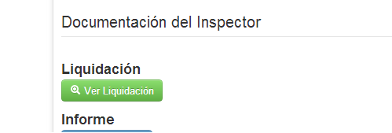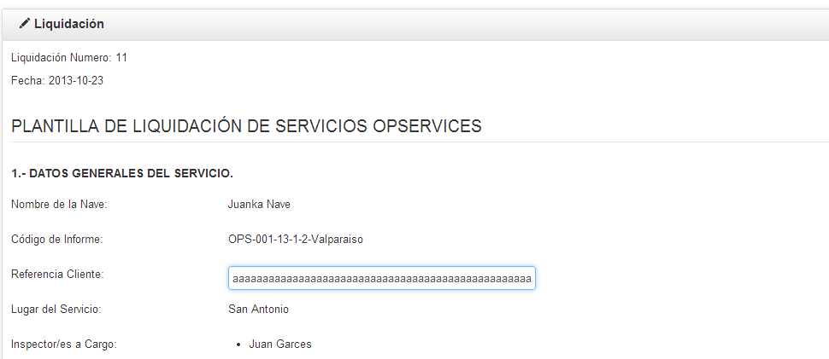

Figura 3.1 Prueba 01 (M01P01).

Resultado prueba 2

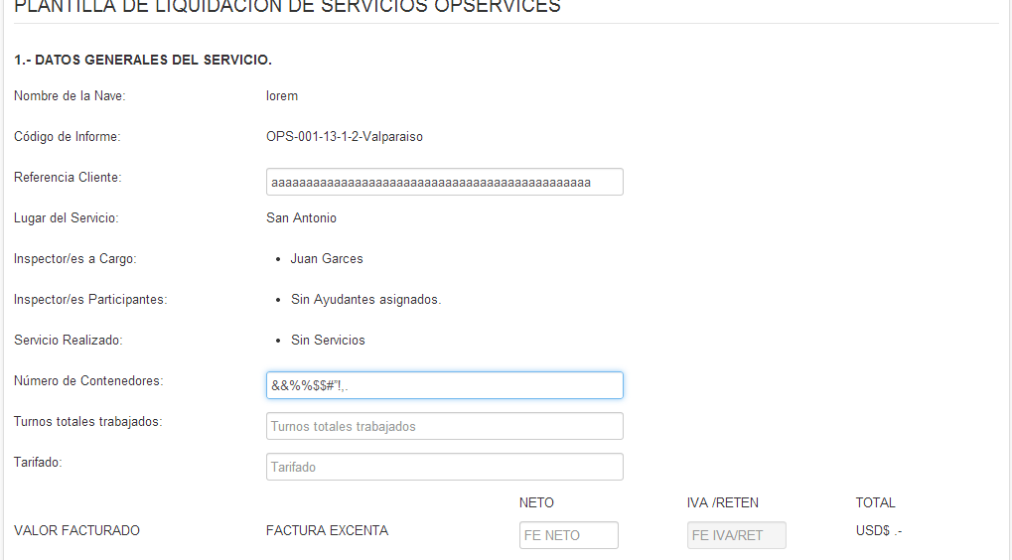

Figura 3.2 Prueba 02 (M01P02).

Resultado prueba 3

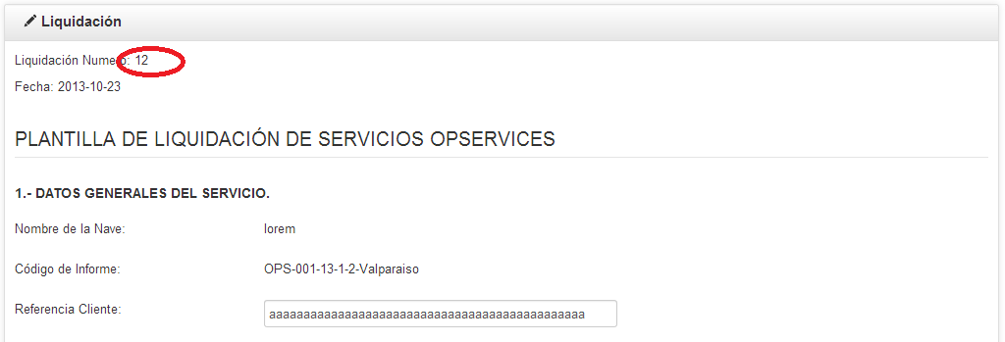

Resultado Prueba 4

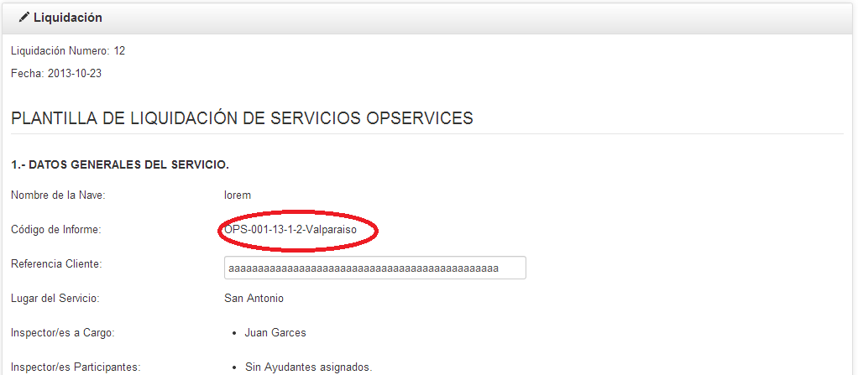

Resultado Prueba 5

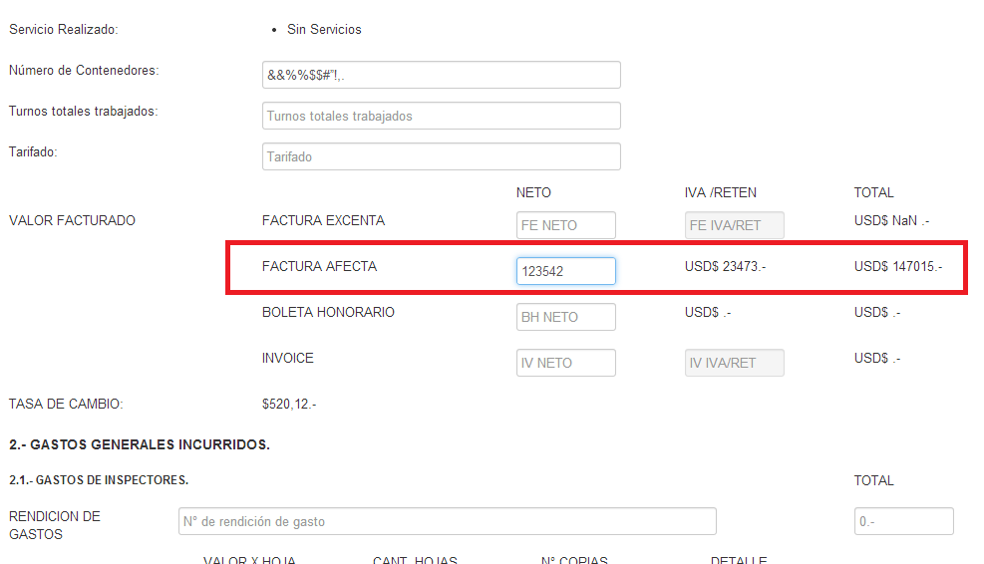

Resultado Prueba 6

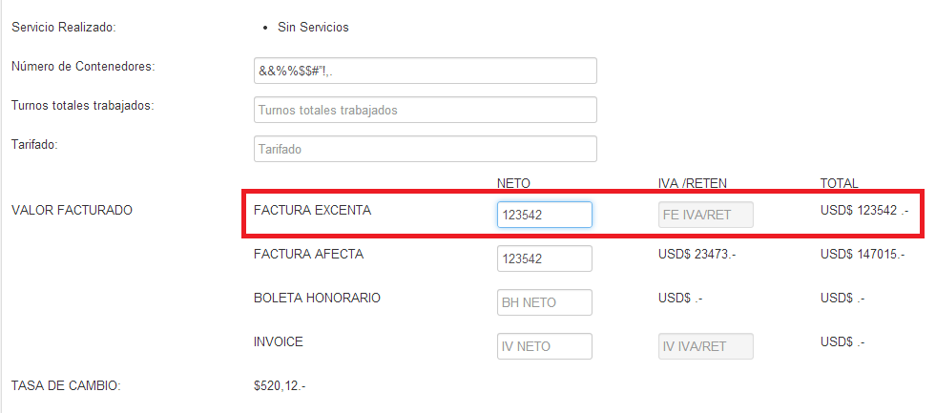

Resultado Prueba 7

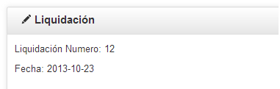

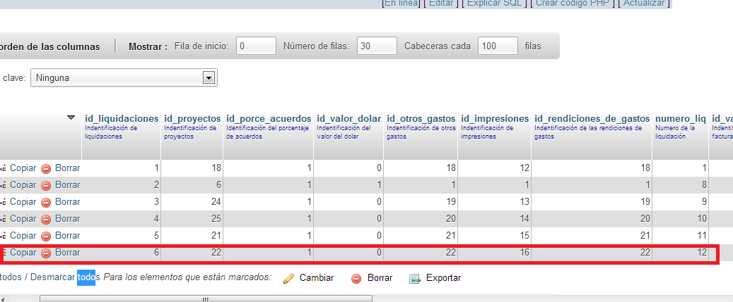

Resultado Prueba 8

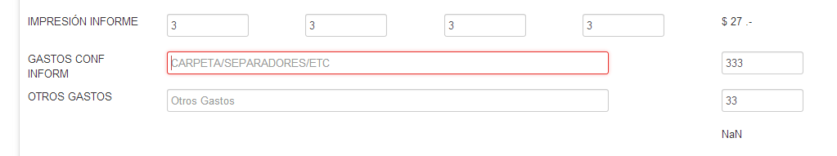

Resultado Prueba 9

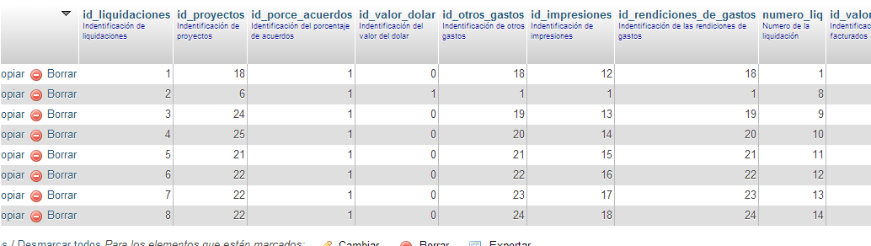

Resultado Prueba 11

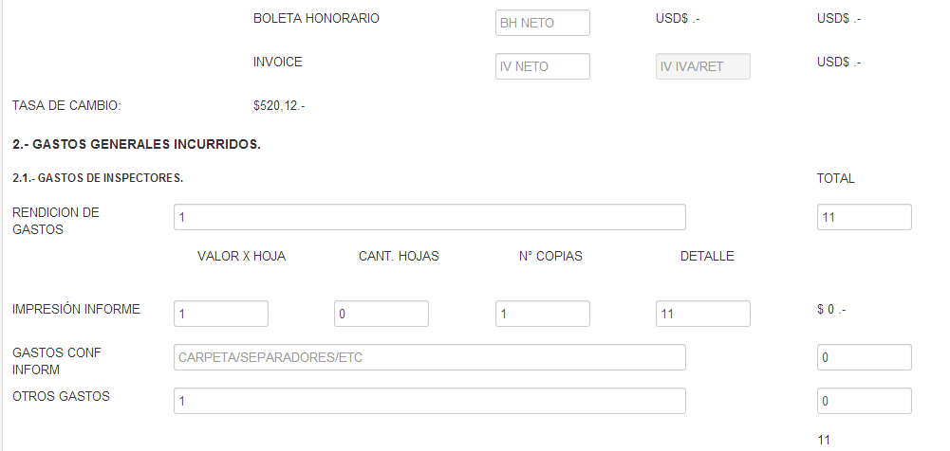

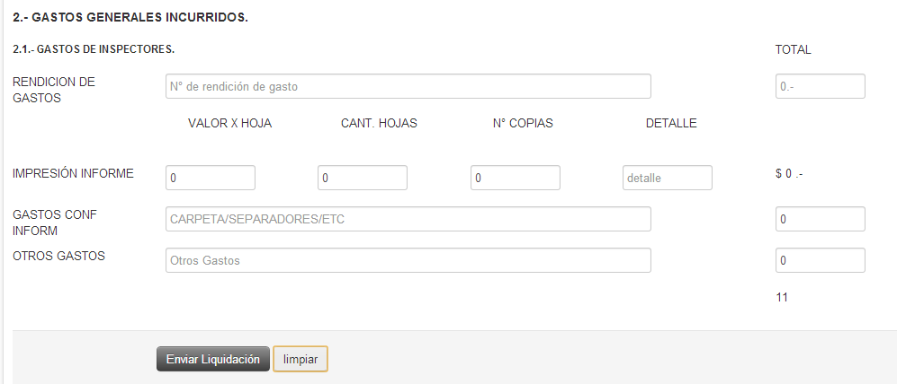

Resultado Prueba 12

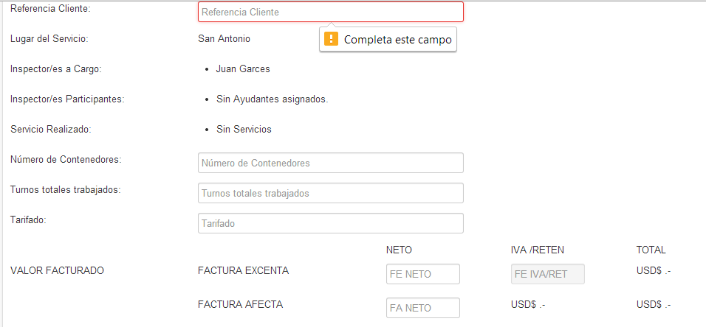

Resultado Prueba 13

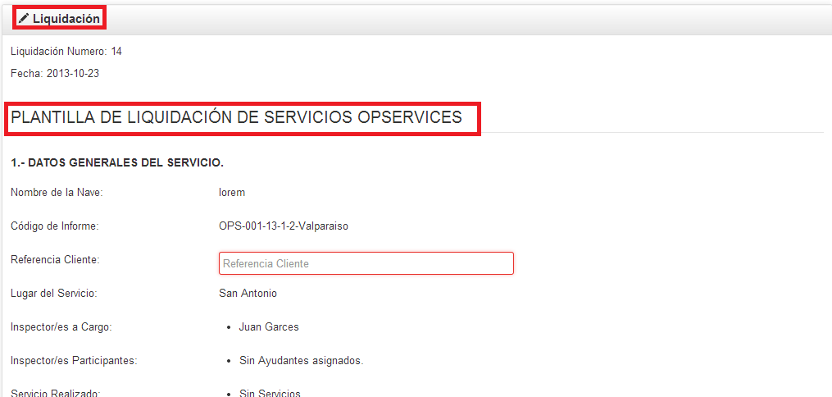

Resultado Prueba 18

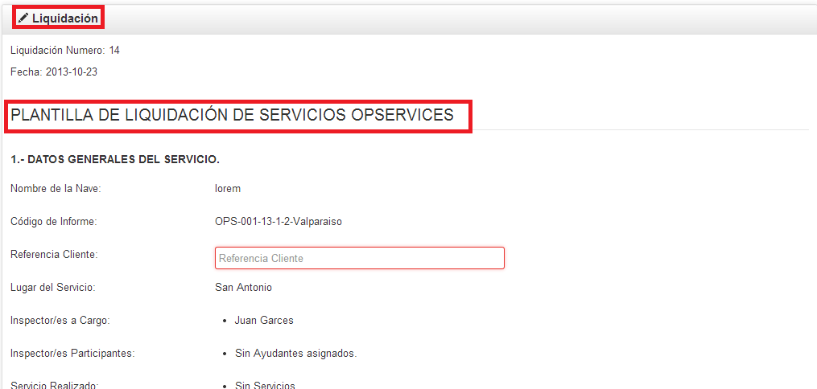

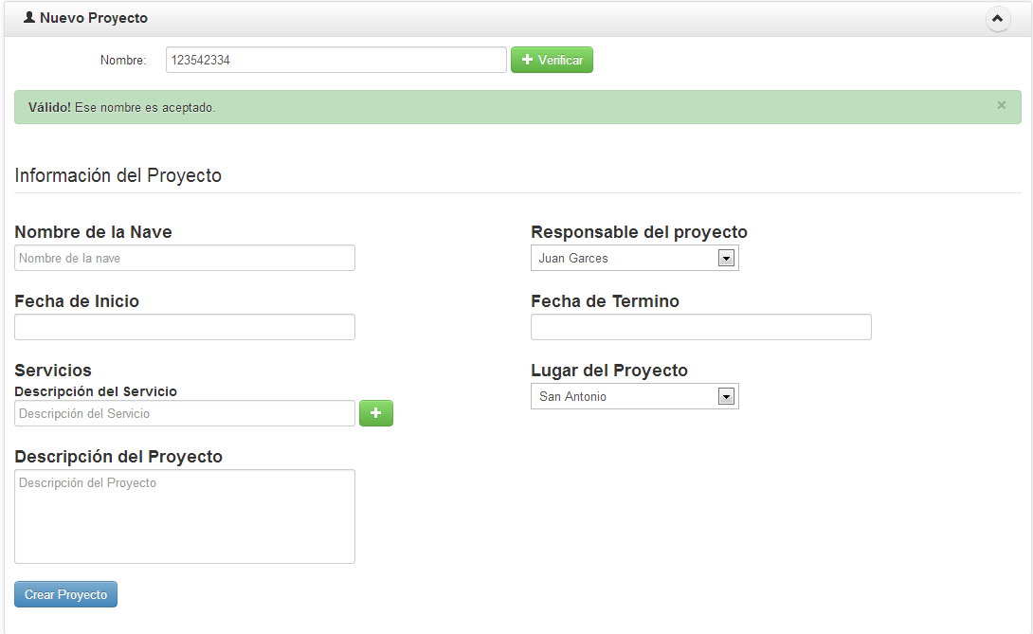Resultado Prueba 21

Figura 3.21 Prueba 21 (P21).

Resultado Prueba 22

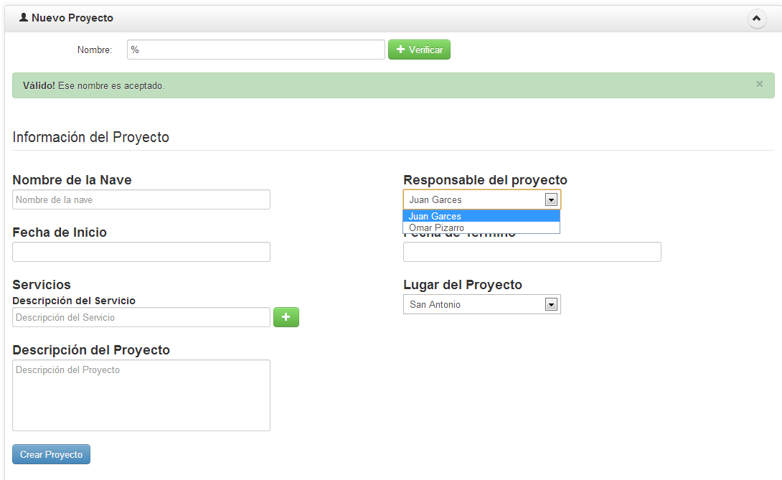

Figura 3.22 Prueba 22 (P22).

Resultado Prueba 23

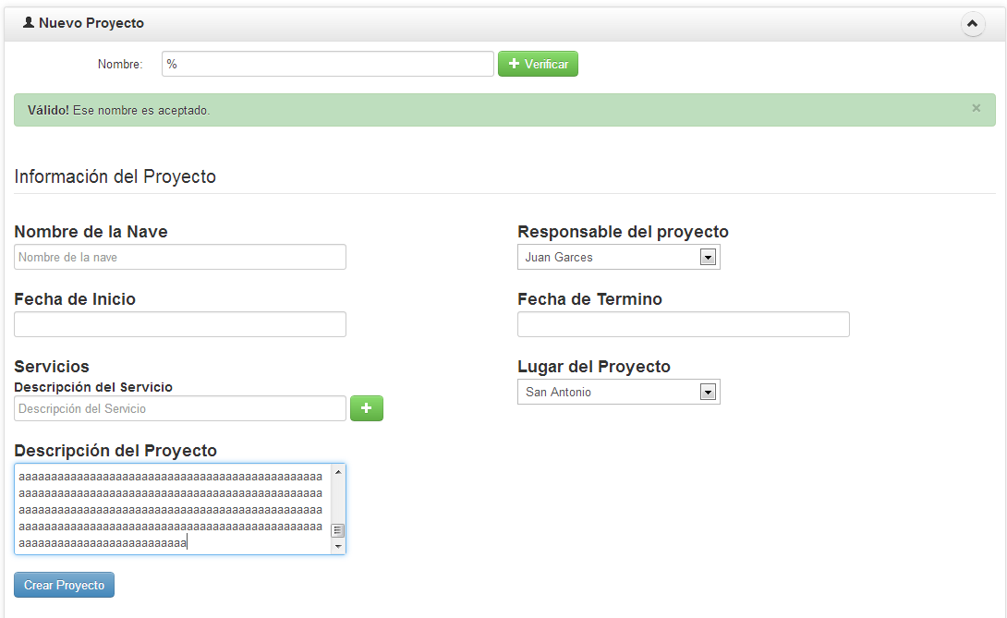

Figura 3.23 Prueba 23 (P23).

Resultado Prueba 24



Figura 3.24 Prueba 24 (P24).

Resultado Prueba 25

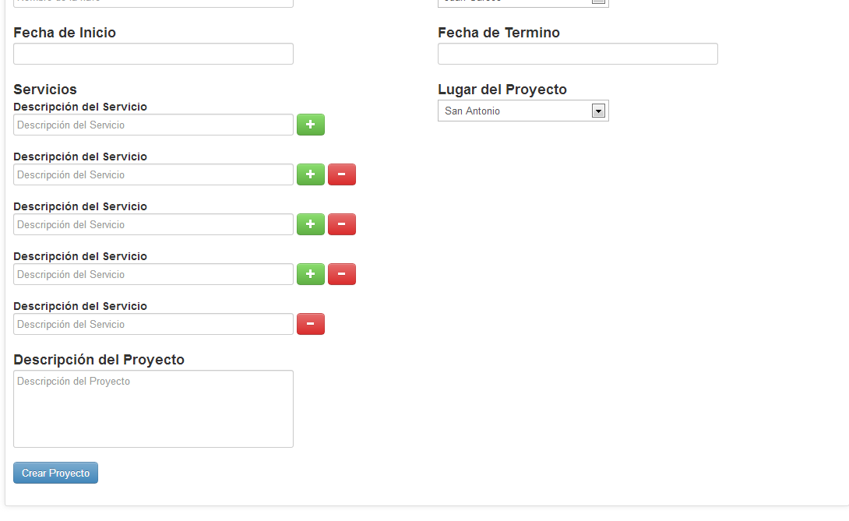

Figura 3.25 Prueba 25 (P25).

Resultado Prueba 26

.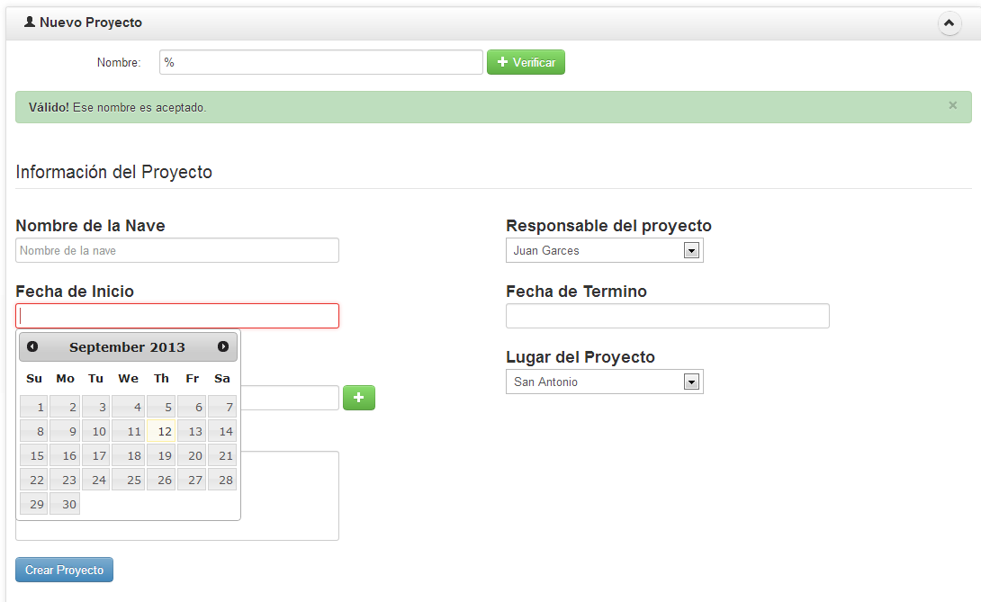

Figura 3.26 Prueba 26 (P26).

Resultado Prueba 27

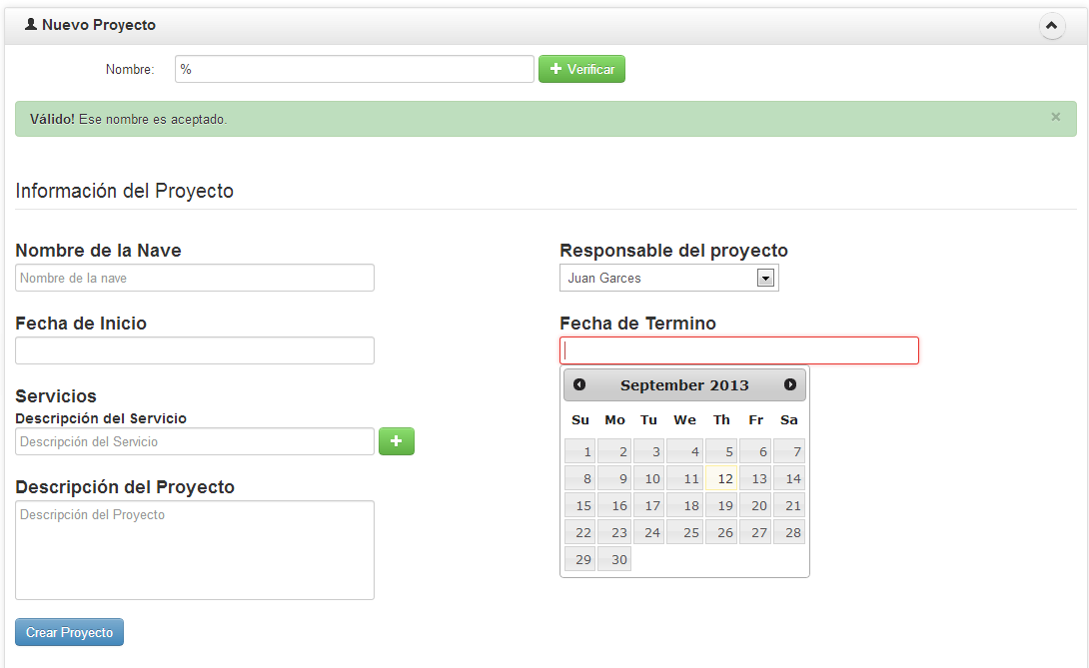

Figura 3.27 Prueba 27 (P27).

Resultado Prueba 28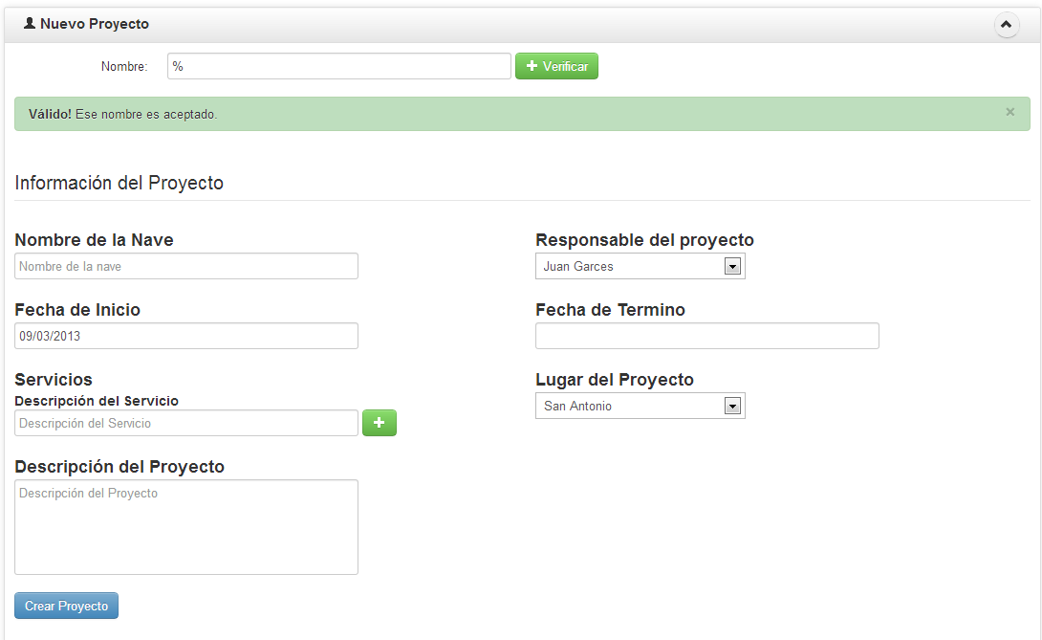

Figura 3.28 Prueba 28 (P28).

Resultado Prueba 29

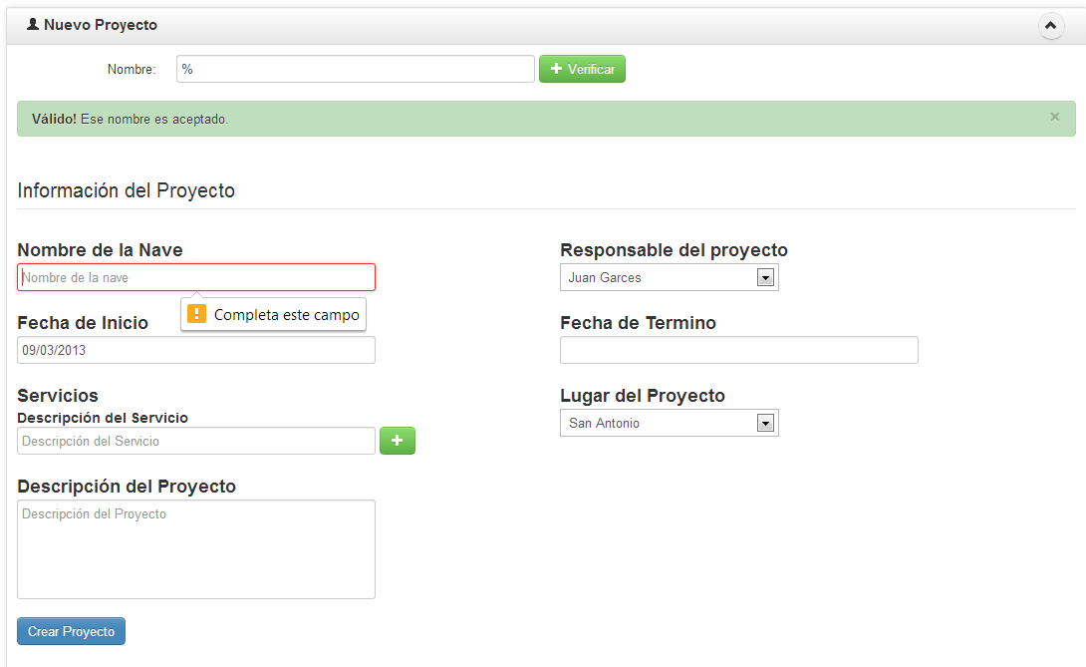

Figura 3.29 Prueba 29 (P29).

Resultado Prueba 30

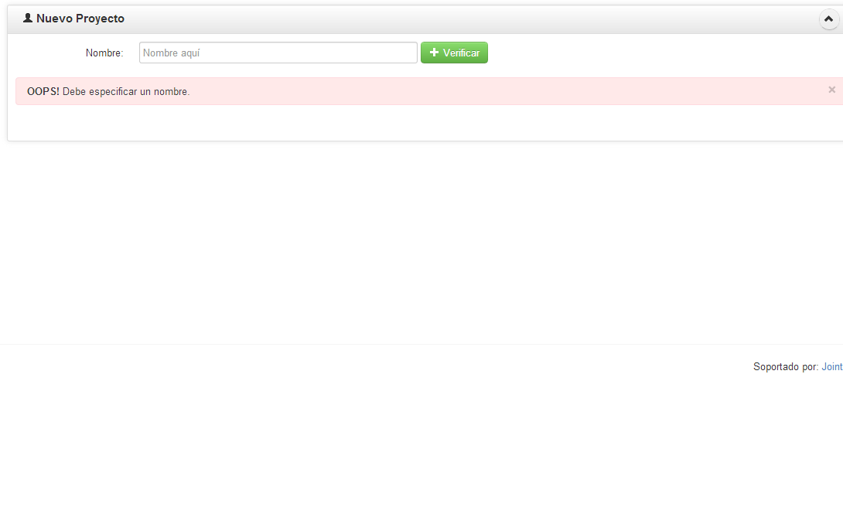

Figura 3.30 Prueba 30 (P30).

Resultado Prueba 31

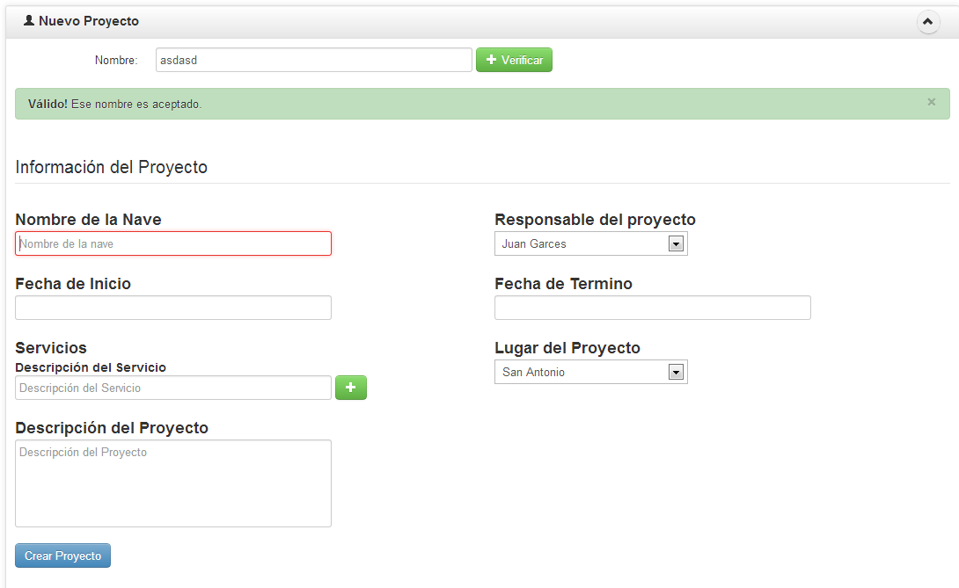

Figura 3.31 Prueba 31 (P31).

Resultado Prueba 32-1

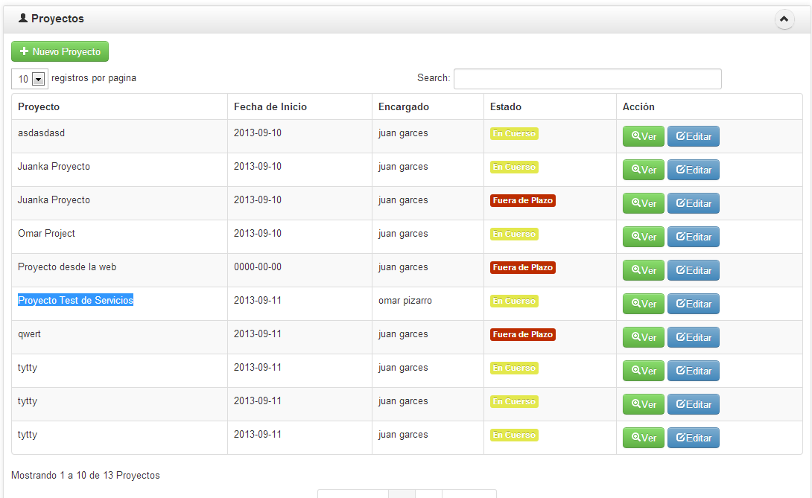

Figura 3.32 Prueba 32-1 (P32).

Resultado Prueba 32-2

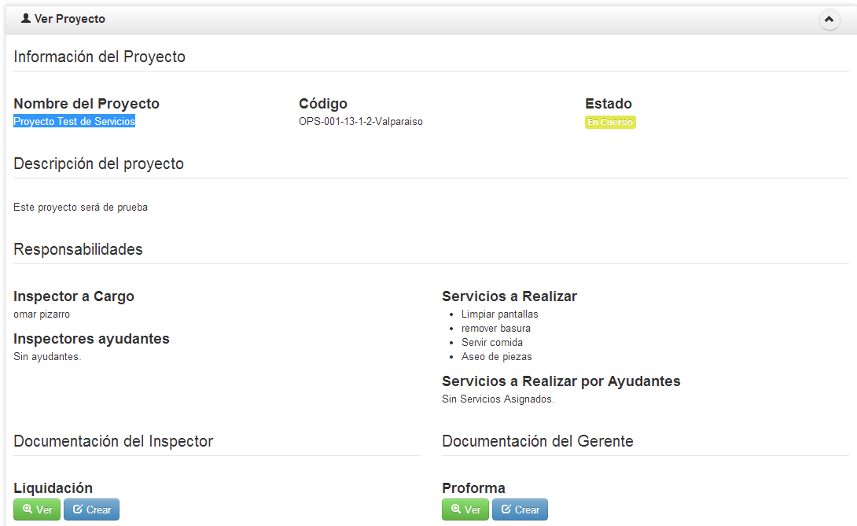

Figura 3.32 Prueba 32-2 (P32).

Resultado Prueba 33

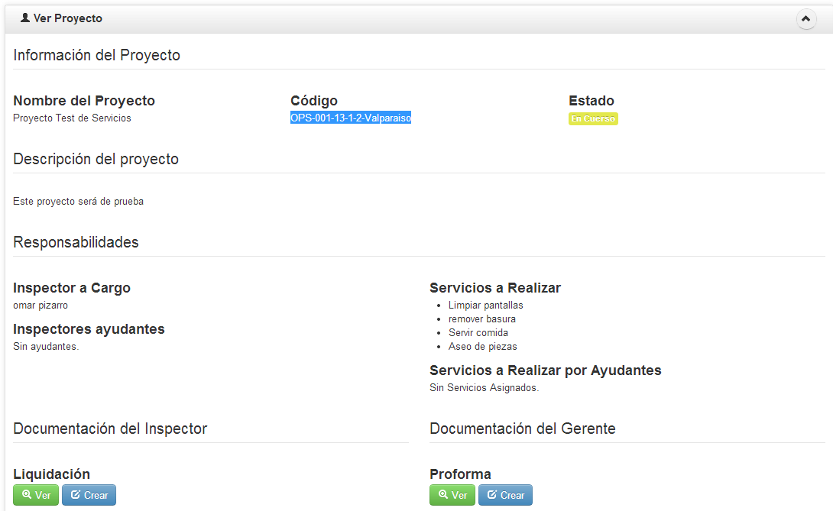

Figura 3.33 Prueba 33 (P33).

Resultado Prueba 34

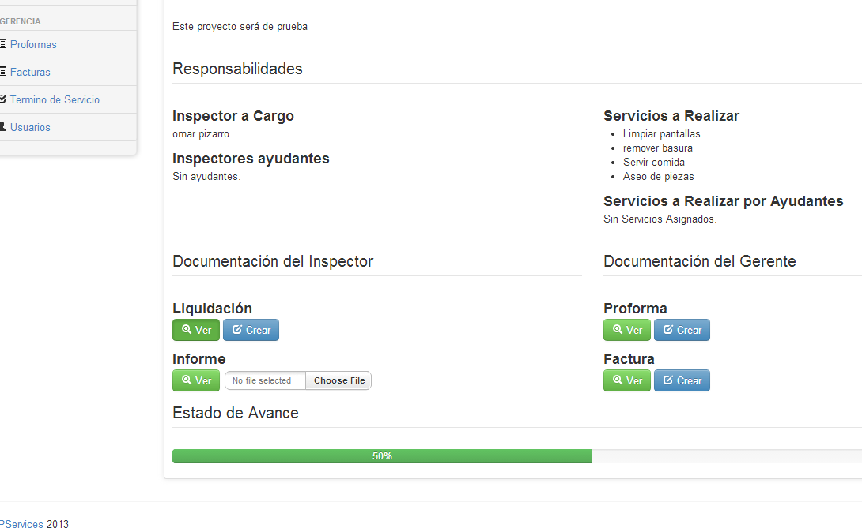

Figura 3.34 Prueba 34 (P34).